Design UI

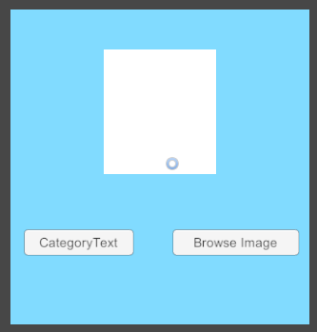

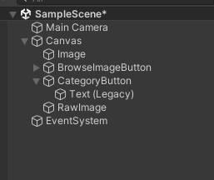

Script "ImageLoader":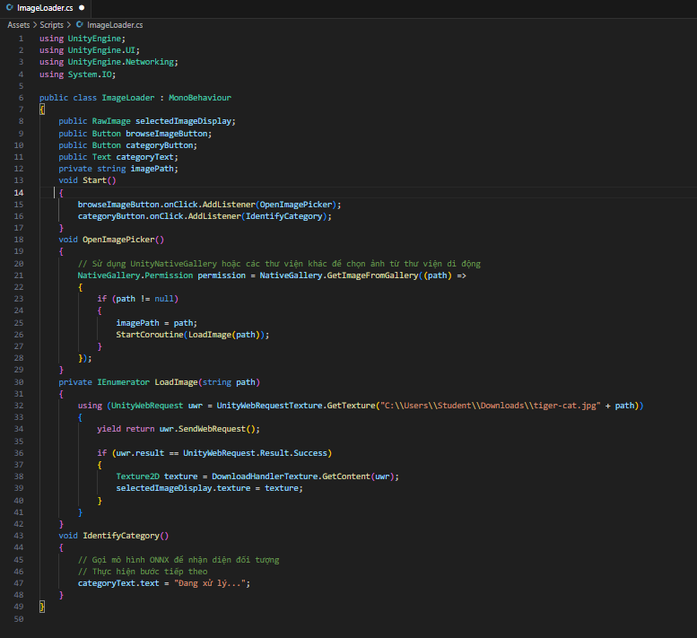

Sử dụng Mô hình ONNX để Nhận diện Đối tượng:

1. Chuẩn bị mô hình ONNX:
   * Chuyển mô hình ONNX vào thư mục Assets trong Unity.
   * Unity Barracuda sẽ tự động nhận dạng và sử dụng mô hình ONNX này.
2. Thêm mã nhận diện đối tượng bằng Barracuda:
   * Trong script ImageLoader, tiếp tục viết mã xử lý trong hàm IdentifyCategory().

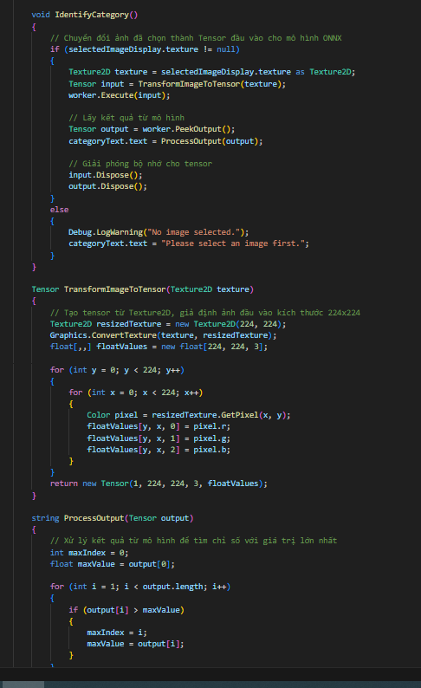

Result

